МДОУ «Детский сад №75»
Консультация для родителей
Тема: «Игры с детьми для закрепления поставленного звука»
Подготовила:
Учитель-логопед
Ардимасова Татьяна Павловна
Январь 2022г.
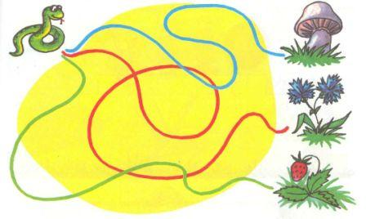

Ни для кого не является секретом, что научить ребёнка тому, что его не интересует, очень сложно. Поэтому для достижения результатов нужно ребёнка заинтересовать.
Эффективность занятий во многом зависит от того, насколько удастся превратить однообразную работу над закреплением звука в совместную и занимательную игру. С помощью игры вы сможете вовлечь ребёнка в занятие незаметно, ненавязчиво. Ребёнок даже не обратит внимания на то, что на протяжении игры решается основная задача – закрепление правильного
произношения поставленного звука.
Хочу предложить вам несколько интересных и часто используемых игр, направленных на закрепление звука. Такие игры целесообразно использовать непосредственно во время автоматизации звука.
Игра «Кнопки»
Предлагаем малышу давить пальчиком на кнопки (нарисованные круги, квадратики или прямоугольники; можно ещё использовать кнопки игрушечного телефона) и одновременно произносить слог или слово с поставленным звуком. Сколько нажатий, столько и повторов.
Игра «Мячик»
Произнося слова, ребёнок перекатывает или передаёт взрослому мячик небольшого размера (можно взять шарик от пинг-понга).
Игра «Забор»
Малыш рисует вертикальные линии (можно выкладывать счётные палочки) и параллельно проговаривает слоги и слова.
Игра «Узор»
Ребёнок выкладывает поочерёдно фигурки (например, из мозаики) с одновременным проговариванием слогов или слов.

Игра «Кубик»
Нужно бросить кубик, а затем произнести слог или слово столько раз, сколько точек выпало на боковой грани кубика.
Игра «Бусы»
Ребёнок проговаривает речевой материал, при этом перетягивает крупные бусины или пластмассовые шарики, которые нанизаны на леску или нитку.
Пальчики поочерёдно здороваются с большим пальцем. При касании нужно произнести слог или слово со звуком. Касания нужно выполнять сначала правой рукой, потом – левой, и затем – обеими руками одновременно.
Самое важное для вашего маленького ученика то, что вы искренне интересуетесь совместными занятиями и радуетесь его успехам. Я убеждена, что занимаясь каждый день со своим ребёнком, вы непременно найдёте свои интересные решения и игры.

